RANCANG BANGUNRANGKA SEPEDA LOWRIDER DENGAN TIPE STINGRAY

1R. Dimas Budi Priyambodo, 2Pongky Lubas Wahyudi, ST, MT.
1,2Teknik Manufaktur, Fakultas Vokasi Universitas 17 Agustus 1945, Surabaya, Indonesia
e-mail : rdimasbudip@gmail.com,

ABSTRAK
Rangka sepeda sangat penting karena berfungsi untuk menopang beban pengendara. Karena itu, analisis kekuatan rangka sangat penting untuk memastikan bahwa rangka aman dan kuat. Dengan menganalisis gaya-gaya yang bekerja pada rangka, termasuk beban pengendara, dan menghitung kekuatan rangka dan sambungan las, penelitian ini bertujuan untuk menghitung besarnya daya yang diperlukan. Dari dua model rangka yang dirancang, model ke-1 dipilih karena memiliki jenis rangka sepeda yang mirip dengan rangka stingray dengan beberapa perubahan. Model ini diperoleh dari beberapa referensi dan memiliki hasil yang berbeda secara umum. Hasil yang diuji Dengan menggunakan software, nilai beban pengendara 65 kg 18,06 Mpa, nilai displacement 0,0177 mm dan 0,01609 mm, dan nilai keselamatan pabrik 11,46 ul untuk pengendara 55 kg dan 13,66 ul untuk pengendara 65 kg.

Kata Kunci : rangka stingray, Sepeda unik, Sepeda Lowrider, Rangka Lowrider

PENDAHULUAN

Dalam rangka untuk mengurangi polusi udara dan mengembalikan minat masyarakat terhadap sepeda, perlu adanya inovasi yang bergerak di bidang transportasi untuk mengurang polusi yang terus diciptakan oleh masyarakat menggunakan BBM, yaitu dengan memodifikasi sepeda tipe Schwinn stingray menjadi sepeda lowrider dengan bentuk unik dan nyentrik, dengan dibuatnya sepeda lowrider ke bentuk baru diharapkan dapat mengembalikan minat masyarakat menggunakan transportasi alternatif sebagai pengganti kendaraan bbm. Sepeda Lowrider ini memiliki beberapa model rangka, yaitu : Stingray. Chopper, dan Limo. Dalam penelitian rangka ini, memiliki 2 model desain yang akan dianalisa guna membawa perbedaan pada rangka sebelumnya, dan akan dipilih dari salah satu desain setelah melalui beberapa analisa, dimana di penelitian ini akan membawa perbedaan pada rangka yang bergaya unik. Alasan kenapa rangka sepeda tipe stingray perlu dimodifikasi adalah karena di Indonesia sepeda jenis ini jarang ditemui

LANDASAN TEORI

Sepeda custom biasanya disebut sepeda low rider oleh masyarakat indonesia karena bentuknya yang unik. Di Amerika Serikat, sepeda custom ini ada sejak tahun 1958 dan dikenal dengan rangka khas Stingray dengan setang yang menjulur dari jok, yang disebut setang Apehanger. Anak-anak muda kemudian menjadi penggemar sepeda jenis ini, sehingga mereka mengubah setang menjadi seperti setang beach cruiser. Pabrikan sepeda Schwinn membuat sepeda bernama Schwinn Stingray dengan stang Apehanger secara massal pada awal tahun 60-an. Sepeda jenis ini, juga dikenal sebagai sepeda mini, masuk ke pasar Indonesia pada awal tahun 1970-an. Di pasar sepeda mini anak di Indonesia, Produsen yang bersaing ketat termasuk Marubenny, Phoniex, Senator, Raleigh, Top, Rightway, Fuji, Simking, Butterfly, Huffy, Murray, Monark, Columbia, dan Schwinn. Pada masa itu, Bapak Soeharo, mantan presiden Republik Indonesia, juga menyukai sepeda jenis ini. Bahkan di beberapa film Indonesia yang dibintangi oleh almarhum Benyamin S., sepeda

Finite Element Analysis

Rancangan yang dimodifikasi menggunakan Finite Element Analysis (FEA) dan dilakukan analisis komparatif untuk mengecek nilai tegangan dan perpindahan (Patil, dkk, 2016: 8808). Analisis elemen hingga (FEA) juga dikenal sebagai metode elemen hingga atau analisis elemen hingga. Metode FEA mendekomposisi objek struktural yang akan diperiksa menjadi elemen hingga yang dihubungkan dan dikendalikan oleh perangkat lunak dengan perhitungan tertentu. Di low-rider ini digunakan. Di penghujung 1990- an, banyak anak muda Indonesia memiliki dan mengendarai sepeda ini. Anda harus mengimpornya langsung dari Amerika Serikat atau Australia. Saat itu, hampir tidak ada stang mini di toko-toko sepeda untuk membuat sepeda low-riding (Falah, 2013).

Dikarenakan sepeda custom sudah langka di era sekarang, maka diperlukan inovasi yakni dengan memakai rangka sepeda pada umumnya dibentuk ulang menjadi rangka lowrider untuk menarik kembali minat masyarakat terhadap transportasi sepeda. Kelebihan dari rangka lowrider ini daripada rangka sepeda pada umumnya adalah bentuknya yang unik dan juga tidak mengurangi kenyamanan saat dipakai untuk berkendara.
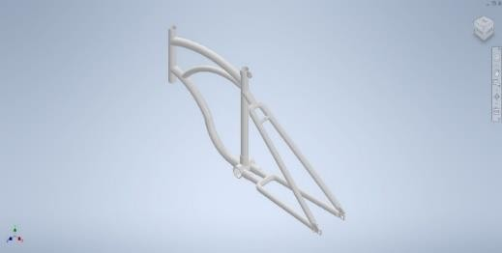

Gambar 1 Rangka Lowrider
Autodesk Inventor Professional 2024, analisis dilakukan dengan menggunakan program analisis stres. Stress Analysis adalah program pengujian struktur Autodesk Inventor yang menerapkan konsep FEA. Tujuan analisis tegangan rangka adalah untuk mengetahui tegangan yang terjadi pada saat substruktur dibebani. Hasil analisis tegangan berupa tegangan von Mises, perpindahan dan faktor keamanan. Menurut Setyono dan Gunawan (2015:72), Hasil analisis struktur adalah tegangan von Mises, perpindahan dan keamanan.

Von Mises Analysis

Teori tegangan von Mises—juga dikenal sebagai teori Maxwell-Huber-Hencky-von Mises, teori energi distorsi, teori energi geser, atau teori tegangan geser oktahedral—dibangun ketika material mencapai nilai distorsi kritis. Ini menemukan aplikasi luas dalam Analisis Elemen Hingga. Nilai kritis dan spesifik untuk setiap material ini mudah diperoleh dengan melakukan uji tegangan sederhana. Ketika kita memeriksa keruntuhan menggunakan tegangan von Mises, yang bukan tegangan, tetapi angka yang digunakan sebagai indeks, kita menerapkan kriteria luluh von Mises untuk menentukan luluh. Teori tegangan Von Mises, yang dapat dinyatakan dalam rumus N = σ y / σ', cocok untuk menghitung faktor keamanan terhadap kegagalan. Biasanya digunakan untuk bahan ulet – harus diperiksa untuk memenuhi kriteria von Mises (Sdcadmin, S. V. (2023).
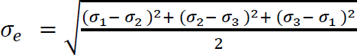

Displacement

Displacement menunjukkan hasil yang bergeser dari analisa yang kita lakukan pada stress analysis. Hendrawan dkk (2018:100) menyatakan bahwa ada tiga gaya yang diberikan pada suatu objek/struktur, yaitu P1, P2 dan P3. Di tempat yang sama dan searah dengan ketiga gaya tersebut, q1, q2 dan q3 akan memindahkan ben
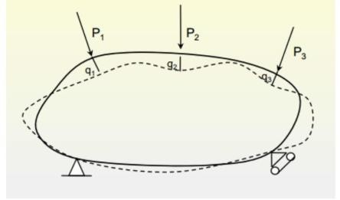
Gambar 2 Rumus regangan

Safety Factor

Faktor keamanan adalah faktor yang digunakan untuk menilai apakah keamanan terjamin dengan dimensi minimum dalam desain elemen mesin. Faktor tegangan standar keamanan adalah penentuan faktor keamanan dengan menggunakan titik luluh (Vidosic, J P .1957). Faktor keamanan adalah perbandingan tegangan maksimum dan operasi. (Kriswanto dan Widayat, 2015 : 9).

𝑠𝑎𝑓𝑒𝑡𝑦 𝑓𝑎𝑐𝑡𝑜𝑟 = 𝑦𝑖𝑒𝑙𝑑 𝑝𝑜𝑖𝑛𝑡 𝑠𝑡𝑟𝑒𝑠𝑠…….( 2 )
𝑤𝑜𝑟𝑘𝑖𝑛𝑔 𝑠𝑡𝑟𝑒𝑠𝑠

METODOLOGI PENELITIAN

Metode penelitian

Nawawi (1991) mengatakan bahwa metodologi penelitian adalah suatu ilmu tentang metode, dan apabila dirangkaikan, artinya adalah suatu ilmu tentang metode yang dapat digunakan untuk melakukan berbagai jenis penelitian. Metodologi penelitian juga bisa diartikan sebagai suatu ilmu yang berfungsi untuk menjelaskan dan mengungkapkan gejala alam dan sosial yang ada dalam kehidupan manusia dengan menggunakan prosedur kerja yang teratur, tertib, sistematis, dan dapat digunakan secara ilmiah.

Berikut ini adalah tahapan penelitian yang dilakukan :
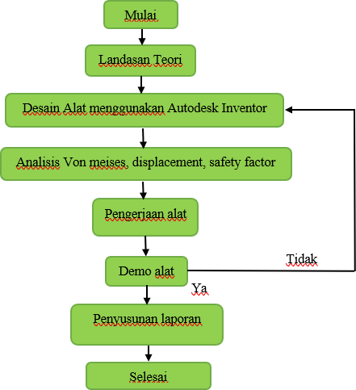

- Landasan teori
Langkah awal untuk memulai perencanaan dalam membuat sebuah alat

Gambar 4 Alur penelitian

atau benda.
- Desain alat dengan software Autodesk Inventor
Yaitu membuat rancangan suatu benda yang akan di buat dengan menggunakan software.
𝐹1 = 𝑚 . 𝑔
= 55 . 9,8 m/s2
= 539 N

Dan

= 65 . 9,8 m/s2
= 637 N
- Analisis von meises, tegangan, safety factor
Menganalisa bagian-bagian yang telah didesain untuk mendapatkan hasil dari von meises, tegangan, dan safety factor.
- Pengerjaan Alat
Proses pembuatan alat sesuai desain dan hasil analisa yang telah ditentukan sesuai software.
- Demo alat
Pengujian dari alat yang telah dibuat untuk mengetahui apakah ada kegagalan dari alat yang telah dianalisa.
- Penyusunan laporan
Menyusun laporan berdasarkan urutan penelitian dari alat yang dibuat.

Analysis rangka dengan software
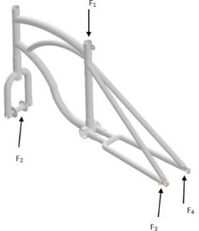
Gambar 3 Gaya yang bekerja

Keterangan :
F1 = F Pengendara F2,3,4 = Fmerata/3
Fmerata = F pengendara + F rangka + F aksesoris 3
Karena pada penelitian ini memiliki 2 beban pengendara maka :

Dikarenakan F rangka dan F aksesoris belum didapatkan nilai N nya maka :

F rangka = m x g
= 2 x 9,8 m/s2 ( 3 )
= 19,6 N

F aksesoris = m x g
= 3 x 9,8 m/s2 ( 4=29,4 N
F merata = 539 N + 19,6 N + 29,4 N
3
= 588 ………………( 4 )
3

= 196 N

Hasil Analysis

Tabel 1 Hasil stress analysis
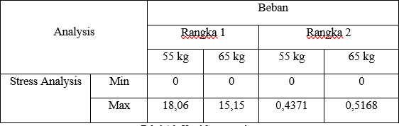

Kesimpulan dan Saran Kesimpulan
Dari hasil analisa diatas, maka dipilih model rangka ke-1 dengan alasan nilai safety factor menunjukkan min 11,46 ul dan 13,66 ul. Karena

Tabel 2 Hasil displacement dan sf
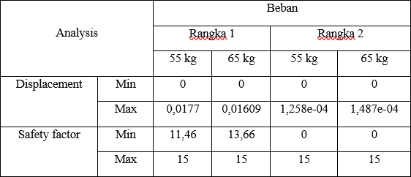

nilai safety factor harus diatas 1 ul agar dinyatakan aman.

Saran
Dari pengujian yang telah dilakukan, perlu adanya perbaikan,yaitu :
  - Mengganti fork sepeda dengan fork sepeda pada umumnya.
  - Mengganti ukuran crankshaft dengan ukuran yang lebih kecil.
  - Sebaiknya dipakai untuk orang dengan maksimal beban 65 kg

Daftar Pustaka

Falah, M. (2013, November 29). Sejarah Sepeda “lowrider.” Republika Online.

Hadari Nawawi, Haji, 1941-. (1991). Metode penelitian bidang sosial / H. Hadari Nawawi. Yogyakarta, Gadjah Mada University Press,.

Hendarto, R. (2013). RANCANG BANGUN SEPEDA MULTI GENDER.

Hendrawan, M. A., P. I. Purboputro, M. A. Saputro, dan W. Setiyadi. 2018. Perancangan Chassis Mobil Listrik Prototype Ababil dan Simulasi Pembebanan Statik dengan Menggunakan Solidworks Premium 2016. The 7th university Research Colloquium 2018 STIKES PKU Muhammadiyah Surakarta 95-105.

Kriswanto, dan W. Widayat. 2015. Bahan Ajar Elemen Mesin. Semarang: UNNES.

Mott, R. L., E. M. Vavrek, dan J. Wang. 2018. Machine Elements in Mechanical Design. Edisi ke-6.
United States: Pearson.

Patil, R. V., P. R. Lande, Dr. Y. P. Reddy, A. V. Sahasrabudhe. 2016. Optimization of Three Wheeler Chassis by Linear Static Analysis. Material Today Proceeding 4: 8806-8815.
dcadmin, S. V. (2023). diakses dari https://sdcverifier.com/articles/what-is-von-mises-stress/, diakses pada tanggal 26 mei 2023

Setyawan, D., Rhohman, F., & Mufarrih, A. (2018). Pengaruh proses perlakuan panas terhadap penggunaan media pendingin terhadap kekuatan tarik material ST-41. Jurnal Mesin Nusantara, 1(1), 10-18.

Setyono, B. dan S. Gunawan, 2015. Perancangan dan Analisis Chassis Mobil Listrik Semut Abang Menggunakan Software Autodesk Inventor Pro 2013. Seminar Nasional Sains dan Teknologi Terapan: 69-77.

Soetikno Putra, A. Y. (2019, March 13). Welcome to its repository - its repositoryAgung Yudistira.
PENGEMBANGAN RANGKA SEPEDA ITS .

Suyitno, Dr & Mahardika, Muslim & Salim, Urip & Palmaris, R & Saragih,. (2012). Rancang Bangun Frame Sepeda Urban.

Vidosic, J P .(1957). Machine Design Projects (New York: The Ronald Press Company). Widhiada, I. W. (2017). Manual Module ( introduction ) - Universitas u
dayana.

